Тема «Производственный план»

Производственный план организации в общем бизнес- плане

Производственный план - описание производственного процесса; характеристика поставщиков сырья; возможные издержки производства; планируемые сроки и объёмы выпуска продукции (оказания услуг).
Главная задача - доказать потенциальным партнёрам , что фирма в состоянии реально производить необходимое количество товаров в нужные сроки и с требуемым качеством, то есть предприниматель должен показать, что он действительно может организовать эффективное производство. Можно изобразить схему производственных потоков (откуда, как будут поступать все виды сырья и комплектующих, в каких цехах, фирмах, и как будут перерабатываться в продукцию и куда эта продукция будет поставляться с фирмы. Указать на каких стадиях, какими методами будет проводиться контроль качества и в соответствии с какими стандартами (указать регламентирующие документы).
Пункты ПП:
1. Дата создания предприятия.
2. Информация о мощностях, которые собираетесь использовать для выпуска продукции.
3. Схемы и способы поставки сырья, полуфабрикатов и других ресурсов.
4. Количество оборудования (станков, машин и др.). Важно указать достаточно ли оборудования в организации, а также его мощность.
5. Характеристика рабочего процесса (иллюстрации, схемы, детальное описание) от поставки сырья до выпуска готовой продукции.
План-график производства основан на данных, как правило, за 3, 6 месяцев или за 1 год. Характеризуют MPS объемные показатели (тонны, литры, штуки) реально выпускаемой продукции. В маркетинговом плане указано количество необходимой продукции либо на основе прогнозов, клиентских заказов или др.
График ПП – это наглядная форма представления информации о проводимых мероприятиях, связанных с выпуском продукции, и периодах их проведения. Этот раздел должен описывать:
1. Материально-техническое снабжение организации.
2. Затраты на требуемые ресурсы: основные материалы, сырье, запчасти, полуфабрикаты.
3. Затраты электроэнергии и топлива во время технологического процесса.
Как проводить расчеты этих затрат? Для этого часто используют нормативный метод, когда расчеты материалов проводятся по строго установленным нормативам издержек.
Составлению графика предшествует мониторинг уже имеющихся мощностей, который также должен показать и трудовые ресурсы для выполнения утвержденных показателей по выпуску продукции. Кстати, при организации такой предпринимательской деятельности важно подобрать качественное оборудование. Если оно дорогое, лучшим вариантом будет приобретение оборудования в лизинг.
Производственно-финансовый план
Производственно-финансовый план– это смета денежных затрат, который необходим для производственного процесса и является базой для расчета необходимого размера финансирования. В нем также представлены все показатели, которые показывают работу предприятия или завода.
Разделы :
-выпуск и реализация товара;
– увеличение производственных фондов;
– расчет себестоимости товара;
– источники покрытия расходов;
– поставки материалов и других ресурсов.
Кстати, в данном плане проводятся аналогичные расчеты, что и в финансовом, о котором мы рассказывали в другой статье. Показатели ПРОФИНПЛАНА (выручка, прибыль, объём выпускаемой продукции в денежном и натуральном выражении, фонд заработной платы, установленная цена, налоги и другие платежи в бюджет) формируются поэтапно: сначала плановые задания на 1 год, потом поквартально и т.д.
План производственного контроля (ППК)

ППК разрабатывают конкретно под каждое предприятие, и его обязательно подписывает директор.
Все предприниматели и предприятия (индивидуальные предприниматели, юридические лица) должны проводить производственный контроль. ППК должен обязательно включать:
1. Санитарные правила и контроль над их исполнением.
2. Список квалифицированных должностных лиц, уполномоченных за проведение контроля.
3. Аттестация сотрудников.
4. Медосмотр, гигиеническая подготовка работников, которые занимаются выпуском, транспортировкой, хранением пищевой продукции, бытовым обслуживанием, воспитанием с детьми.
5. Лабораторный контроль.
6. Список биологических, химических и других факторов, которые потенциально опасны для жизни и здоровья работника.
7. Список работ и услуг предприятия или организации, потенциально опасных для человека, которые подлежат контролю со стороны санэпидстанции, лицензированию или сертификации.
8. Список возможных аварийных ситуаций.
9. Необходимая документация: официально изданные нормативные документы, заключение санитарно-эпидемиологической станции, сертификаты товаров, санитарный паспорт и др.
10. Дополнительные мероприятия, которые нужно осуществить для эффективного контроля исполнения гигиенических, санитарных норм и правил.
ППК не имеет единой формы и составляется индивидуально под каждое предприятие, но должен включать вышеизложенную информацию

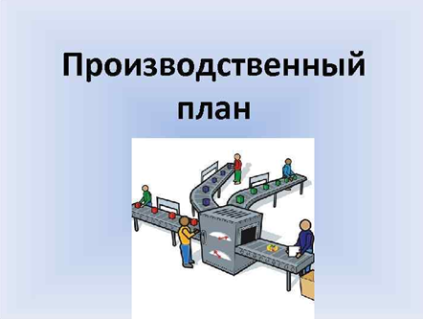

Бизнес-план производства медицинских масок
Маски медицинские трехслойные – изделия в виде накладки на лицо, закрывающей рот и нос. Она препятствует распространению инфекций, передающихся воздушно-капельным путём. Бизнес носит сезонный характер. В летнее время наблюдается спад.
В 2019 году в России было произведено около 500 млн. штук медицинских масок. Емкость рынка составила порядка 7 млн. долларов. До декабря 2019 года товар не пользовался особым спросом. Основными покупателями являлись медицинские организации.
Однако с ростом заболеваемости коронавирусом, его активным распространением по миру и объявлением пандемии ситуация в корне изменилась. Теперь в России производят около 900000 медицинских масок в сутки. Организации работают со 130% загрузкой. На фоне новостей спрос растет, а стоимость изделий повышается. Всё это создаёт хорошие условия для запуска производства медицинских масок.
1. Актуальность бизнеса
2. Пошаговая инструкция открытия производства
3. Оформление документов
4. Подбор производственного помещения
5. Оборудование для открытия цеха
6. Необходимый персонал
7. Продвижение бизнеса
8. Технология изготовления медицинских масок
9. Рентабельность и окупаемость бизнеса
10. Риски и минусы бизнеса
11. Заключение

Актуальность бизнеса
В свете распространения коронавируса повышается спрос на медицинские маски. Предприятия не справляются. Производство загружено весьма плотно. Работа ведется в несколько смен. В свете высокого спроса началось активное движение по перепродаже медицинских масок. Ценник взлетел с 2 до 18-19 руб. за шт. Приобрести оптовые партии товара проблематично. Производители получают большую прибыль.
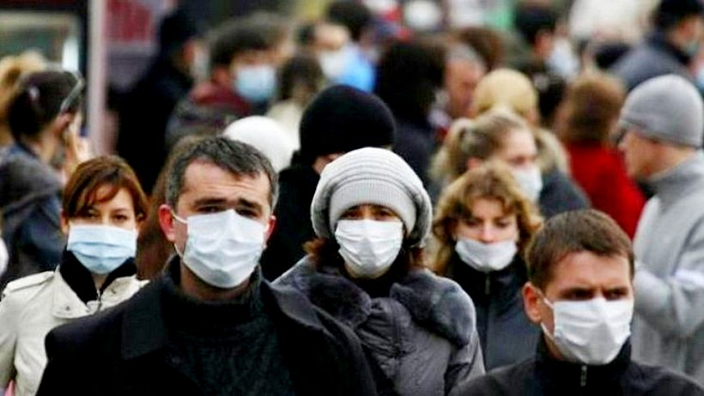
Однако следует учитывать, что ситуация сохранится недолго. Эксперты полагают, что постепенно спрос спадёт. Основными покупателями медицинских масок останутся медицинские организации.

Пошаговая инструкция открытия производства
Чтобы производство одноразовых медицинских масок принесло прибыль, запускаем бизнес с нуля. Для этого выполним следующие действия:
- Проанализируем местный рынок, подготовим бизнес-план. Обязательно изучим спрос и предложение. Учтём цены конкурентов, их количество в регионе. Рассчитаем затраты на запуск бизнеса, возможную прибыль и сроки окупаемости.
- Ознакомимся с технологией изготовления медицинских масок.
- Подберём помещение, приобретём оборудование для производства медицинских масок.
- Подготовим пакет документов, зарегистрируем бизнес.
- Наймём персонал, займёмся продвижением.

Без рекламы сроки окупаемости затянуться. Используем комплексный подход к продвижению. Ежемесячно выделяем деньги на рекламу, занимаемся поиском новых клиентов.
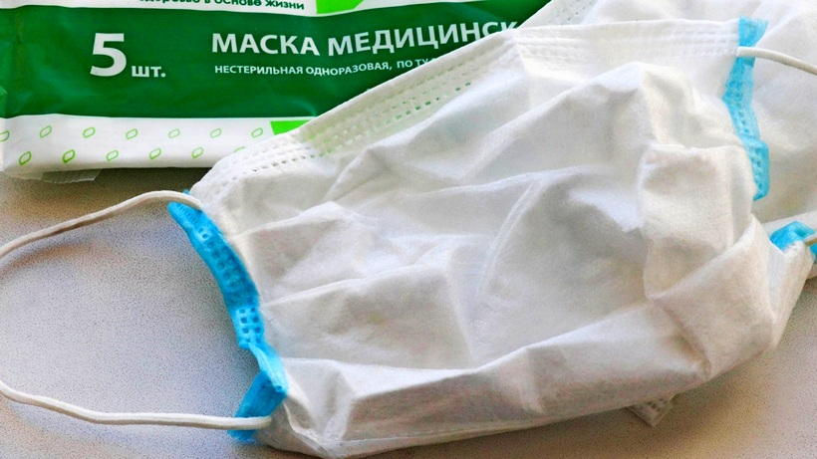

Оформление документов
Чтобы заняться изготовлением медицинских масок, зарегистрируем бизнес. Для работы подойдет создание ИП или ООО. Если планируется создание крупного предприятия, второй вариант предпочтительнее.
Для изготовления масок не нужно получать лицензию. Однако без оформления регистрационного удостоверения продукции не обойтись. Его выдачей занимается Минздрав РФ. Дополнительно потребуется сертификат соответствия. Изделия подлежат лабораторным испытаниям. Оформление документов занимает до 6 месяцев.

Подбор производственного помещения
Для запуска бизнеса по производству медицинских масок необходимо большое помещение площадью минимум 300 кв.м. Оборудование занимает небольшое пространство. Однако нужны склады. Отдельно организуем комнату для персонала.
Выбираем помещение, соответствующее требованиям СЭС и пожарных служб. Они проведут предварительную проверку. Состояние рабочих мест осмотрят специалисты по охране труда. Представители контролирующих органов обращают внимание на:
- высоту потолков;
- присутствие водоснабжения, света и канализации;
- наличие вентиляционной системы;
- присутствие трехфазной электрической сети.

Лучшие организовывать производство за чертой города. Там ниже стоимость аренды. Однако офис для взаимодействия с клиентами лучше арендовать в городе. Подойдёт небольшое помещение в бизнес-центре.
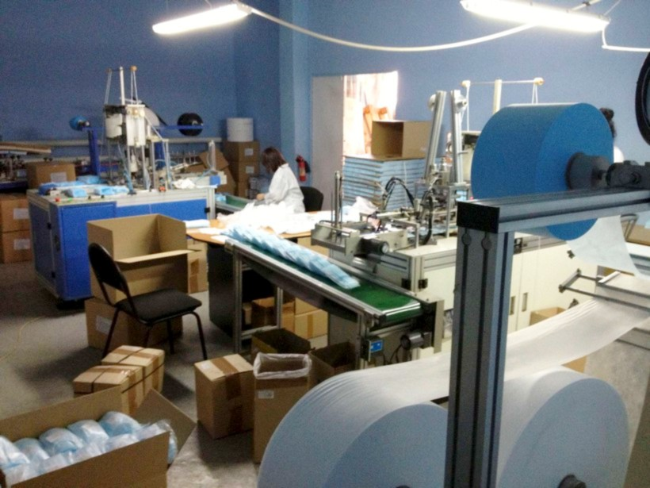

Оборудование для открытия цеха
Производство масок разделено на 2 этапа - изготовление заготовок и прикрепление завязок к ним. Для выполнения процедуры потребуются:
- ультразвуковые машины с пневматическим приводом;
- станок для гидравлической сварки, выполняющий раскрой и скрепление нетканых материалов;
- тактовый станок.

Альтернативой выступает покупка готовой линии. Она состоит из машины для производства заготовок и припаечного аппарата. Производительность зависит от мощности и стоимости оборудования. Простые линии изготавливают до 15 изделий в минуту. Если приобрести высокоскоростное дорогостоящее оборудование, вы повысить производительность до 35 масок в минуту. На первых этапах приобретёмте более дешевые агрегаты. Заниматься установкой более мощной линии лучше при наличии договоренностей о поставках крупных партий товаров оптовым клиентам.
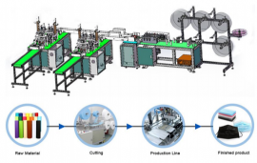
Автоматическая линия для производства масок, ЛПМ-110
Цена 180 000 usd
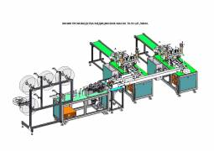
Линия по производству трехслойных медицинских масок с носовым фиксатором, ММ- 70/95
Цена 15 525 000 руб
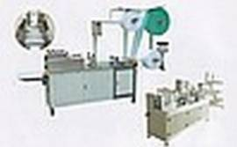
Маски медицинские производство, ALT-175,
Цена договорная
Популярностью пользуются продукция с принтами. Чтобы организовать ее производство, приобретите оборудование для сублимационной печати. Оно повысит прибыль, но увеличит затраты на запуск.
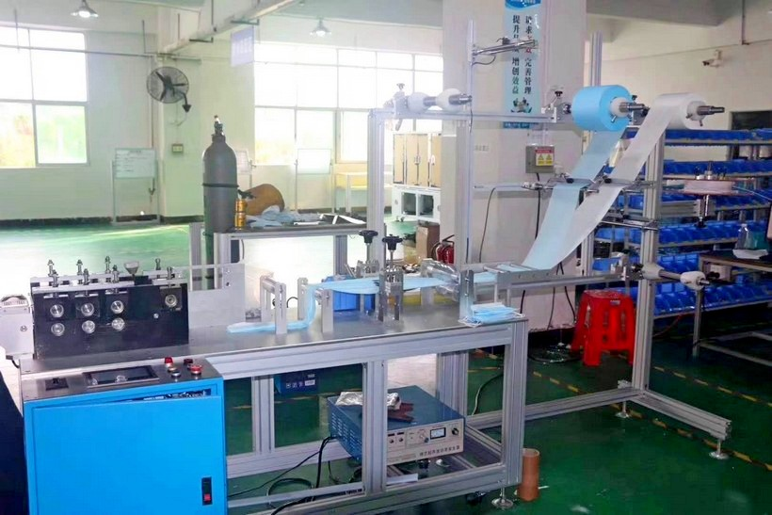

Необходимый персонал
Перечень персонала зависит от масштабов бизнеса. Потребуются:
- администратор, роль которого изначально выполняет предприниматель;
- работники цеха 2-5 человек;
- сотрудники склада;
- уборщица.

Сотрудники нужны, если используем полуавтоматическое оборудование. Когда линия полностью автоматизирована, достаточно 1 работника, который контролирует процесс.
Если открыто крупное производство, можно организовать доставку продукции. Для этого приобретите транспортное средство и наймите водителя.

Продвижение бизнеса
Для бизнеса по производству медицинских масок большинство классических способов продвижения не подходят. Поэтому детально изучим работающие методы. Пользу принесут:
- Создание сайта. На ресурсе производитель размещает список доступных товаров, их описание и условия сотрудничества. Оперативно обновляйте информацию, рассказывайте о производстве, новостях компании. Продвигайте ресурс в выдаче поисковиков.
- Контекстная реклама. Она работает при наличии готового онлайн-ресурса и грамотной настройке.
- Выдвижение коммерческих предложений. Поставщик самостоятельно находит клиента и выдвигает ему предложение о начале сотрудничества.
- Сотрудничество с товарными агрегаторами. Название носят электронные площадки, на которых собрана продукция различных производителей. Выбрав товар, покупатель свяжется с заказчиком.
- Публикация данных в информационных базах.

Поручим продвижение профессионалам. Они подберут эффективные методы привлечения клиентов.

Технология изготовления медицинских масок
Технология производства изделий различается методом крепления поддерживающих элементов. Работа ведется по следующей схеме:
- Изготавливают заготовку и закрепляют в ней носовую проволоку.
- Заготовку гофрируют и разгибают, а затем припаивают к ней петли или верёвочки.
- Ленты или верёвки обрезают.
- Готовую продукцию упаковывают и отправляют на склад.

Прибыль возрастет, если организуем производство марли или нетканого материала. Однако на первом этапе закупаем готовое сырье. Заключаем контракты сразу с несколькими поставщиками. Следим за качеством закупаемого материала. Обязательно запрашиваем у продавца сертификаты соответствия и качества.
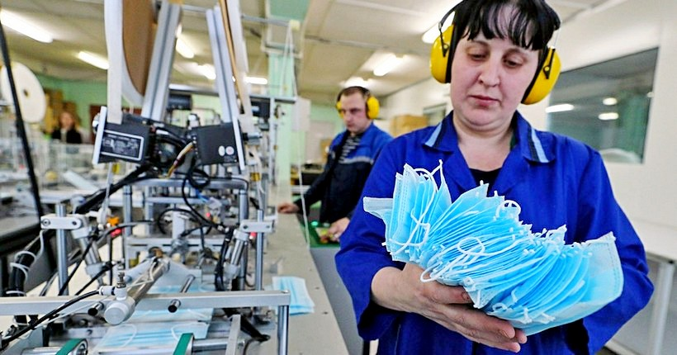

Рентабельность и окупаемость бизнеса
Размер первоначальных инвестиций зависит от масштабов бизнеса. Если открыть небольшой цех, величина вложений составит 2 млн. руб. Основная статья затрат - приобретение оборудования и подготовка к запуску бизнеса. Величина ежемесячных расходов составляет порядка 250000 руб. Сумма складывается из затрат на покупку сырья, оплату коммунальных счетов и продвижение.
Себестоимость изготовления 1 шт. составляет около 1 руб. Рыночная цена в условиях стандартного спроса начинается от 2 руб. Объём ежемесячного выпуска без чрезмерной нагрузки на производство составляет до 200000 масок. Величина выручки будет равна около 400000 руб. Чистая прибыль составит порядка 200.000 руб.
В условиях повышенного спроса оптовая цена на 1 изделие превышает 10-15 руб. Ежемесячная прибыль составит 2 млн-3 млн руб. Однако эксперты прогнозируют, что уровень спроса спадет вместе с пандемий коронавируса.

Показатель | Значение
Сумма первоначальных инвестиций | 2 млн. руб.
Ежемесячные расходы | 200-250 тыс. руб.
Месячный доход | 350-400 тыс. руб.
Чистая прибыль в месяц | 150-200 тыс. руб.
Срок окупаемости | 24-36 месяцев.

Риски и минусы бизнеса
Учитываем возможные риски. Однако их можно минимизировать. Для этого заранее проанализируем ситуации, возникновение которых скажется на окупаемости. Они следующие:
Спрос на изделия снизился. Для минимизации риска занимаетесь продвижением бизнеса, находите постоянных клиентов, заключайте долгосрочные контракты.
Произошло задержка поставок материалов. Взаимодействуйте с несколькими поставщиками, отразите в соглашении санкции за невыполнение условий сотрудничества.
Появились конкуренты. Сотрудничайте с постоянными клиентами, предлагайте бонусы и скидки за крупные заказы.
Качество продукция снизилось. Контролируйте результат производства.

Отразим возможные риски в бизнес-плане и найдём пути их предотвращения. Периодически проводим анализ рынка, учитывайте происходящие изменения и адаптируюсь под изменяющиеся реалии.

Заключение
В свете распространения вируса и повышенного внимания населения к проблеме бизнес на производстве медицинских масок принесёт большой доход. Однако следует учитывать потребность в проведении лабораторных испытаний продукции. Процесс займет около полугода. Запуская бизнес на волне популярности медицинских масок, заранее продумаем, как вести дальнейшую работу после падения спроса. Грамотный подход и учет текущих тенденций повысят шанс на успех.
Задание: Изучить конспект темы «Производственный план»
Посмотреть видео «Как составить бизнес-план - Производственный план», «Производство медицинских масок. Бизнес-идея» Ознакомиться бизнес-идеей «Производство медицинских масок»

